МУНИЦИПАЛЬНОЕ КАЗЕННОЕ УЧРЕЖДЕНИЕ
ИНФОРМАЦИОННО-АНАЛИТИЧЕСКИЙ ЦЕНТР ОБРАЗОВАНИЯ
ГОРОДА РОСТОВА-НА-ДОНУ

Юридический и фактический адрес:
344002, г. Ростов-на-Дону, тел. 240-81-24
ул. Б. Садовая, 53 факс 240-15-34

E–mail: centrobr@aaanet.ru

Исх. № 174 от 03.02.2017
На № _____ от _________
Начальникам районных
отделов образования,

руководителям
образовательных
организаций

Уважаемые коллеги!

В соответствии с Комплексным планом мероприятий по предупреждению дорожно-транспортных происшествий с участием несовершеннолетних на территории Ростовской области на 2017 год министерством общего и профессионального образования области, УГИБДД ГУ МВД России по Ростовской области проводится областной конкурс дошкольных образовательных организаций «Путешествие в страну дорожных знаков».
Прошу Вас организовать проведение муниципального этапа Конкурса среди МДОУ и обеспечить участие в областном этапе в соответствии с Положением областного конкурса (Приложение 1).

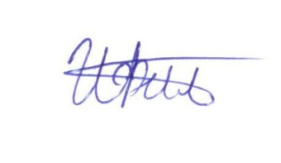
С уважением,
директор И.Н. Филиппов

И.С. Клевцова
240-81-24

